图3反映我国某城市某工作日0：00时和10:00时的人口集聚状况，该图由手机定位功能获取的人口移动数据制作而成，读图回答下列各题。

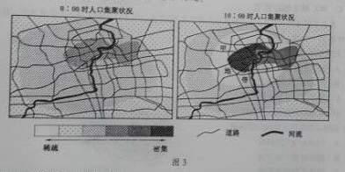

    5、按城市功能分区，甲地带应为

    A、行政区  B、商务区  C、住宅区  D、工业区

    6、根据城市地域结构推断，该城市位于

    A、丘陵地区  B、平原地区  C、山地地区  D、沟谷地区

    【答案】    5、C    6、B

    【解析】

    试题分析：

    5、读图，根据图中人口集聚特点，说明中心的阴影区是中心商务区，B错。根据城市地租理论，甲地带与商业区相邻，距市中心较近，应是住宅区，占城市用地的主要部分，C对。行政区不占城市中心的位置，A错。工业区占城市的外围或郊区，D错。

    6、读图，根据城市地域结构是团块状形成推断，该城市位平原地区，B对。丘陵地区、沟谷地区形态多条带状，A、D错。山地区多组团状，C错。

考点：城市功能分区，城市地域结构形态。

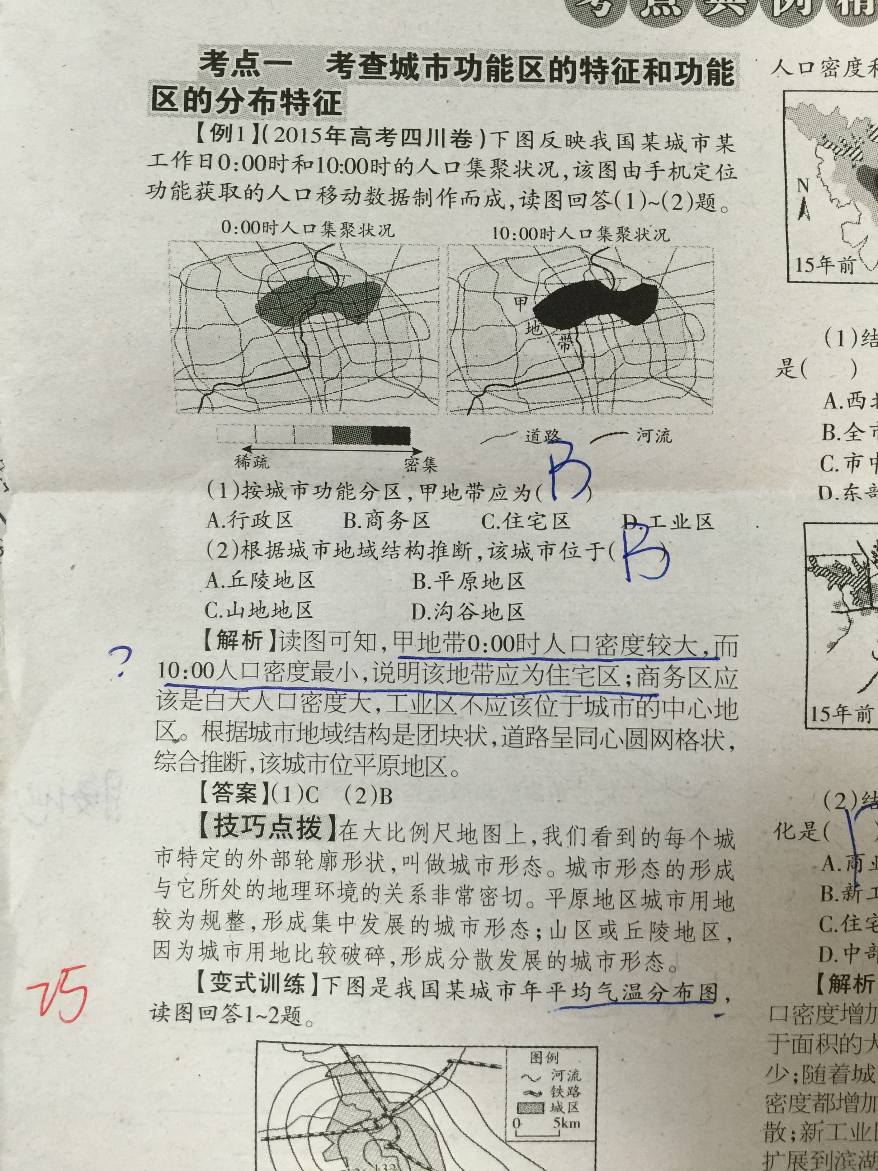

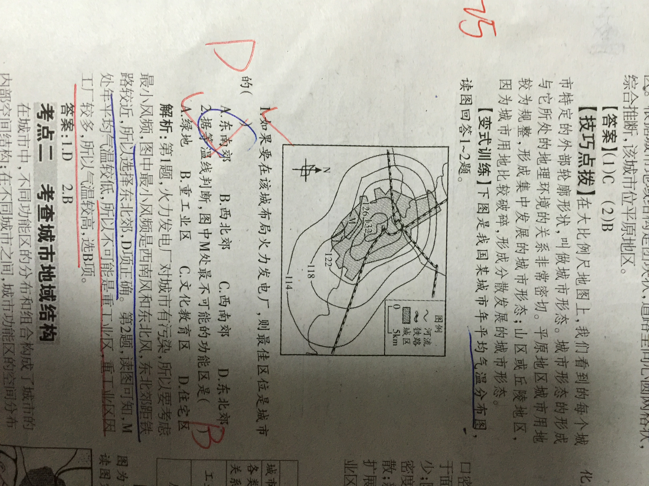

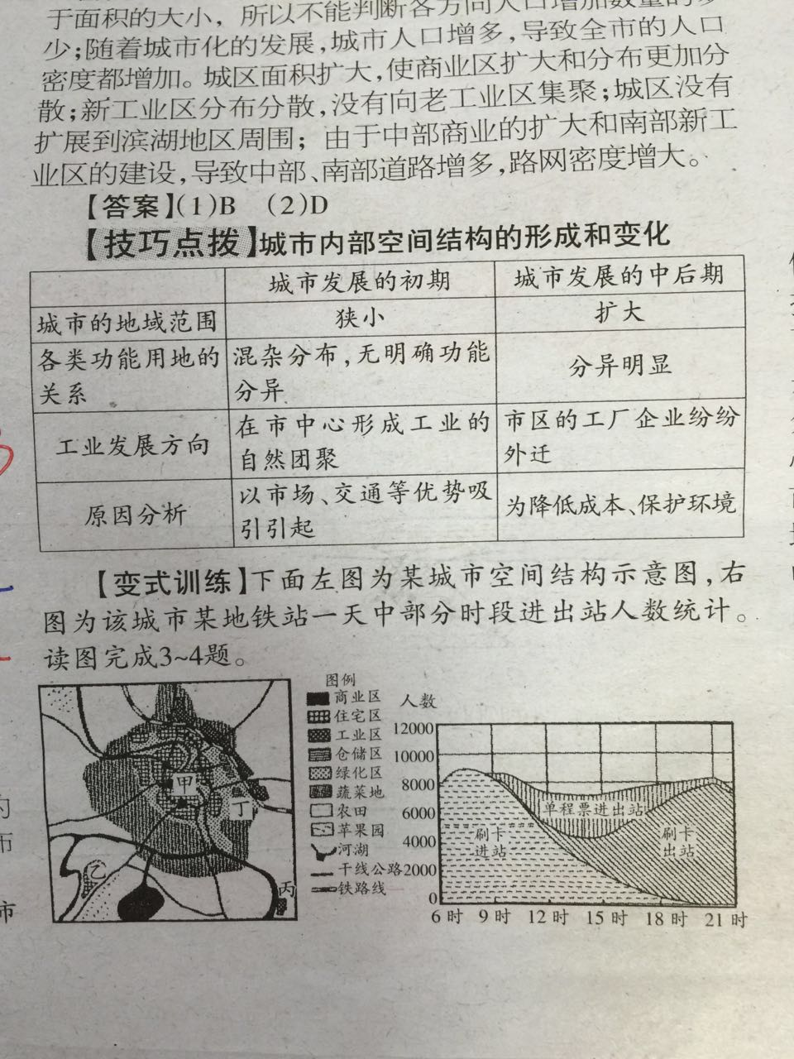

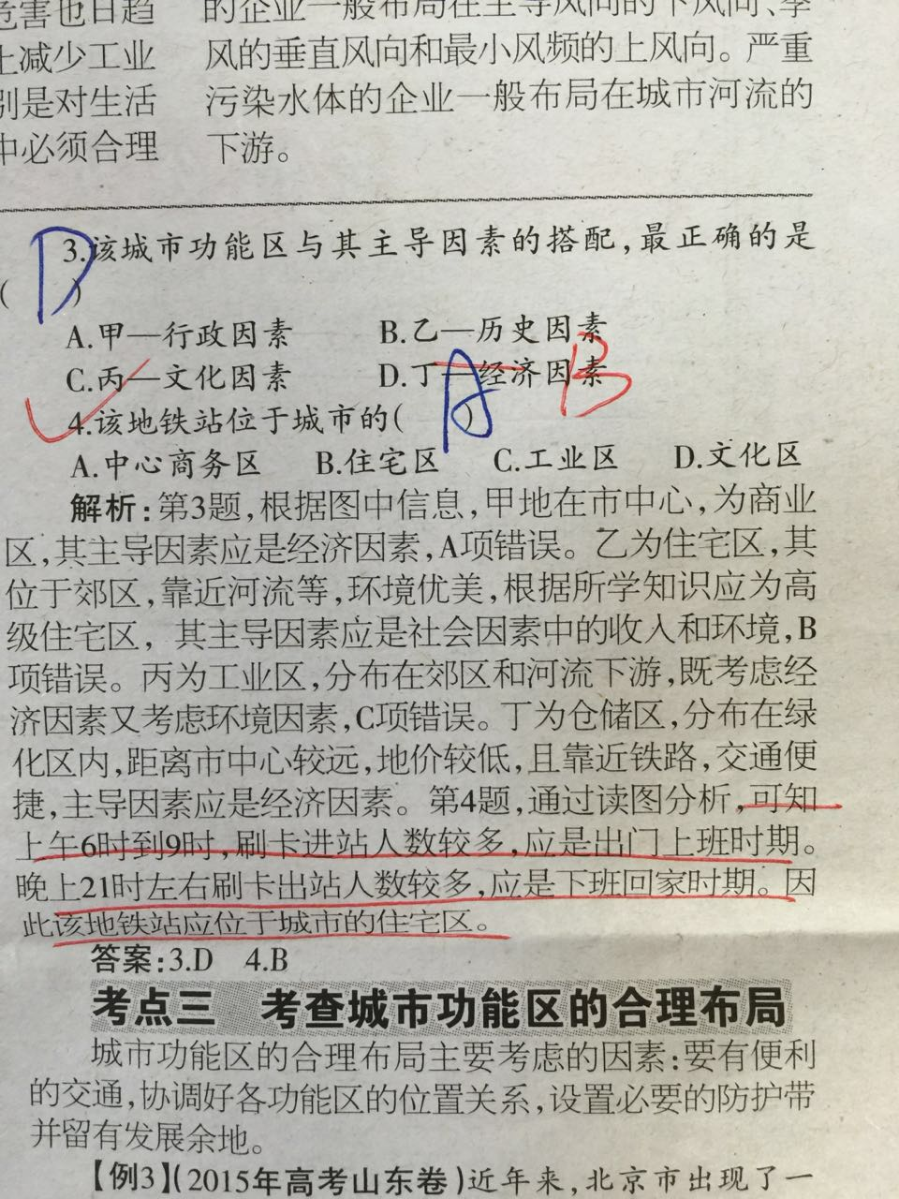

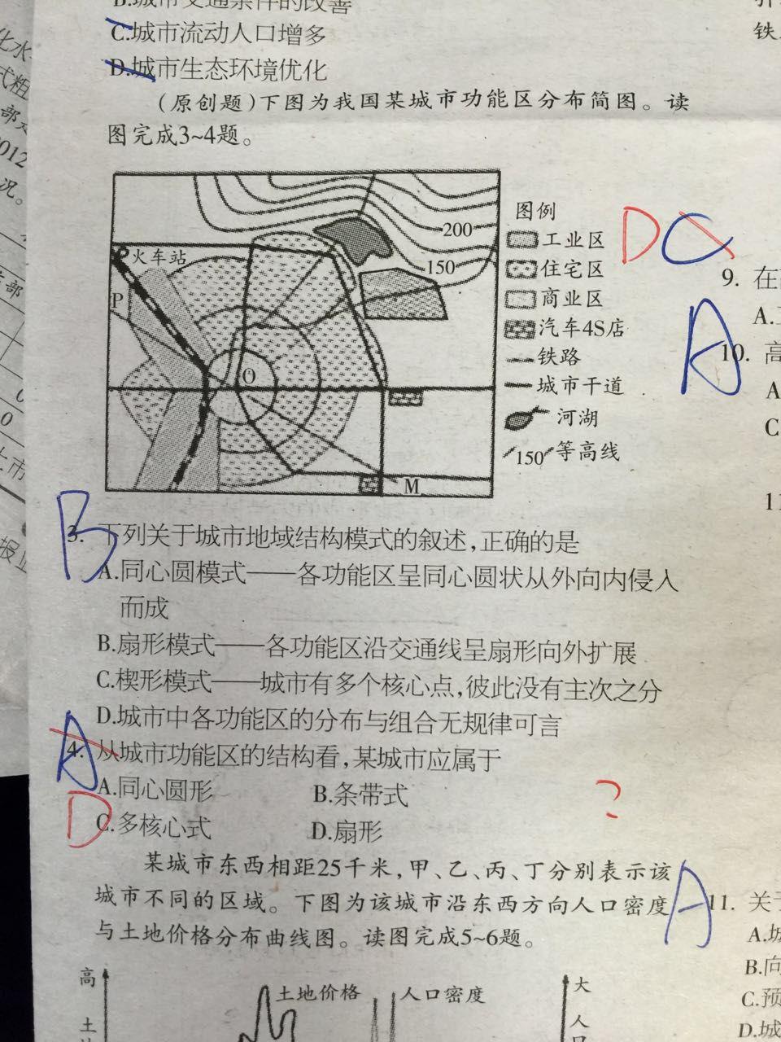

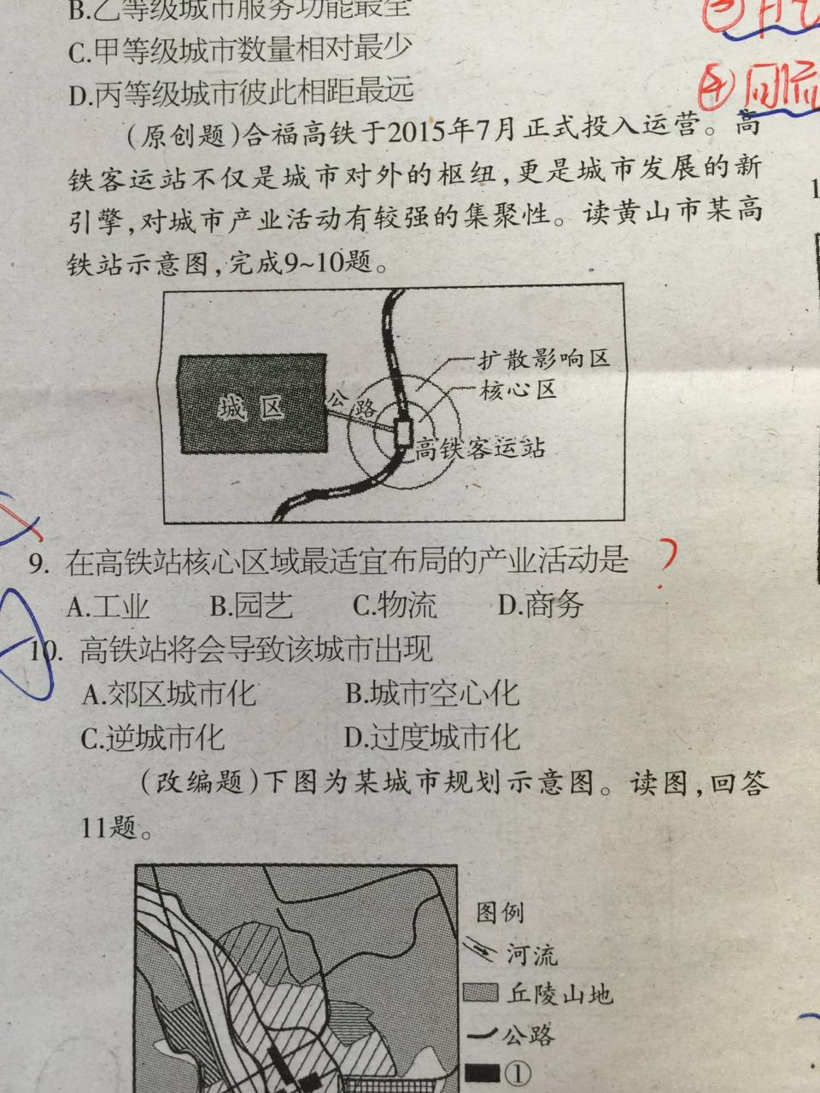

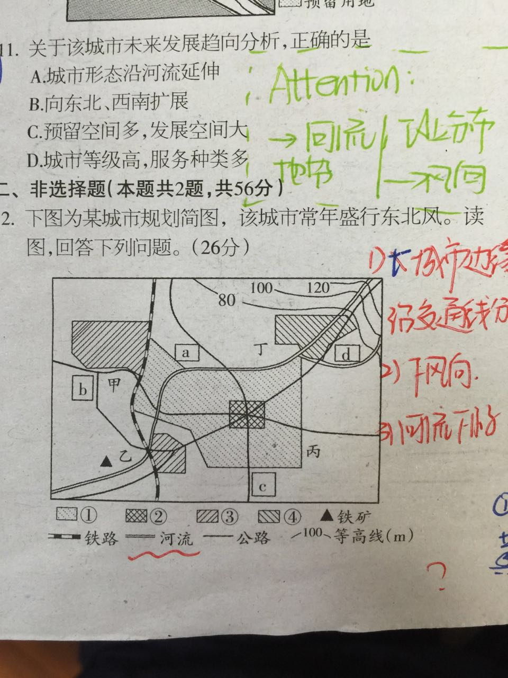

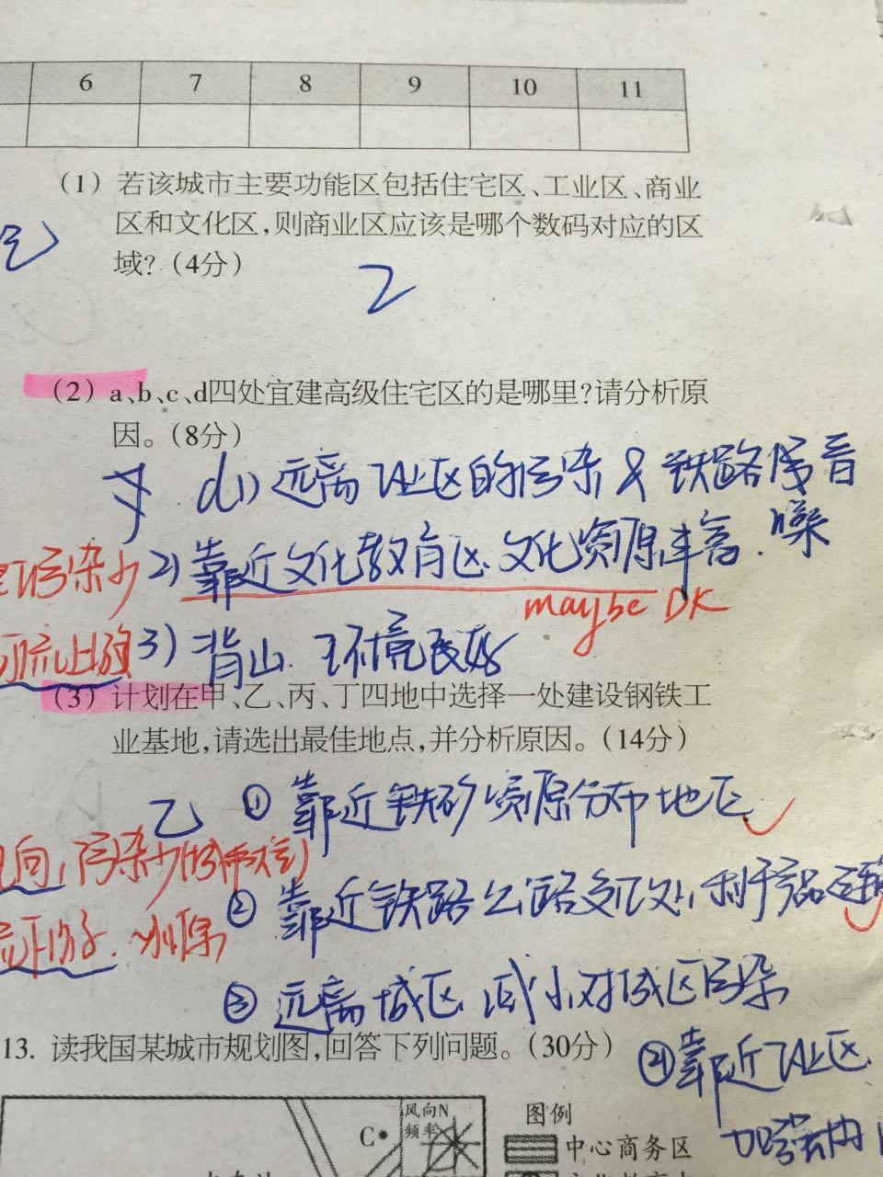

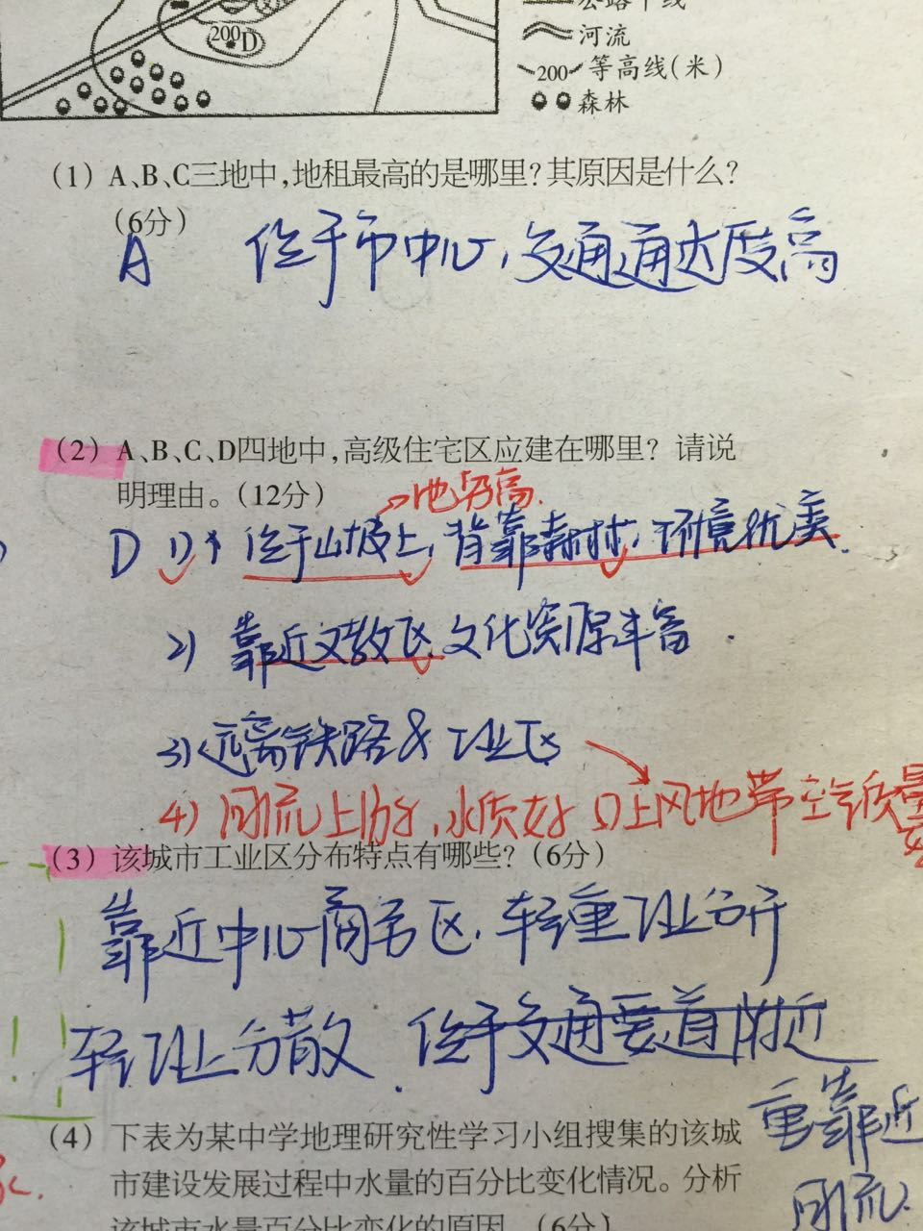

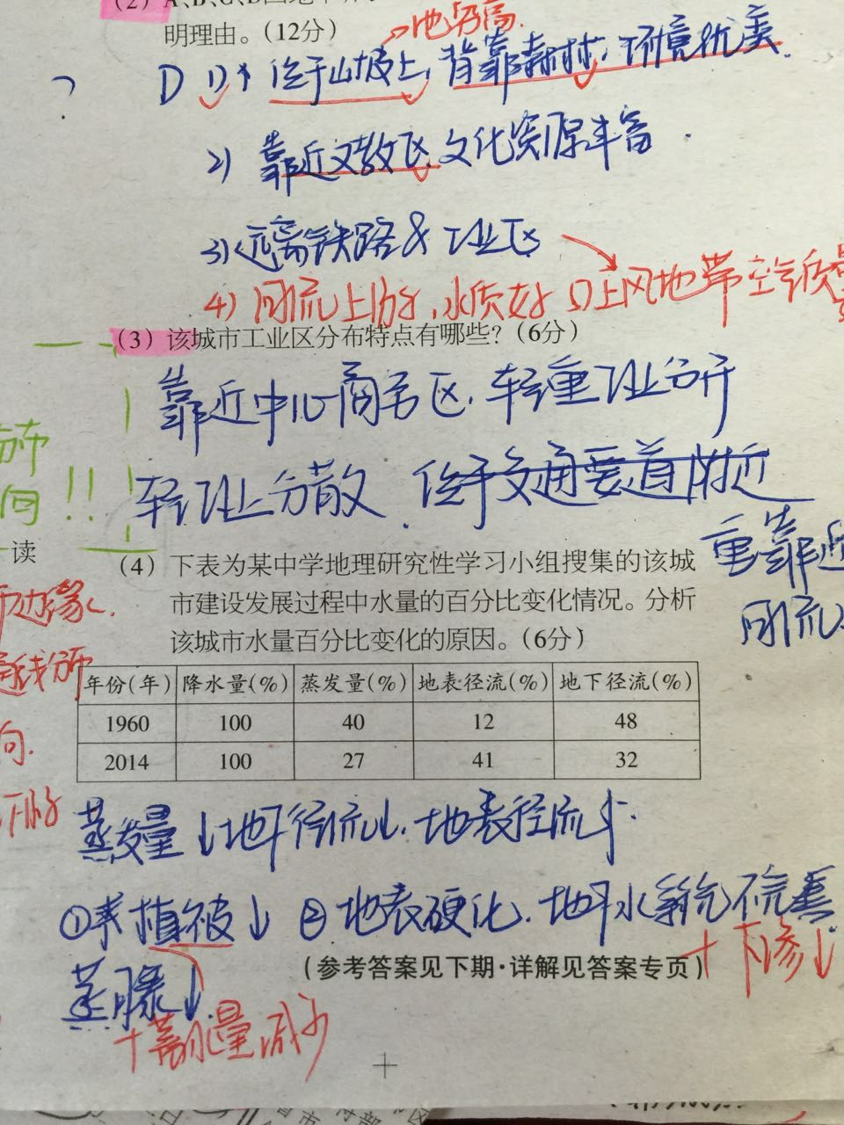

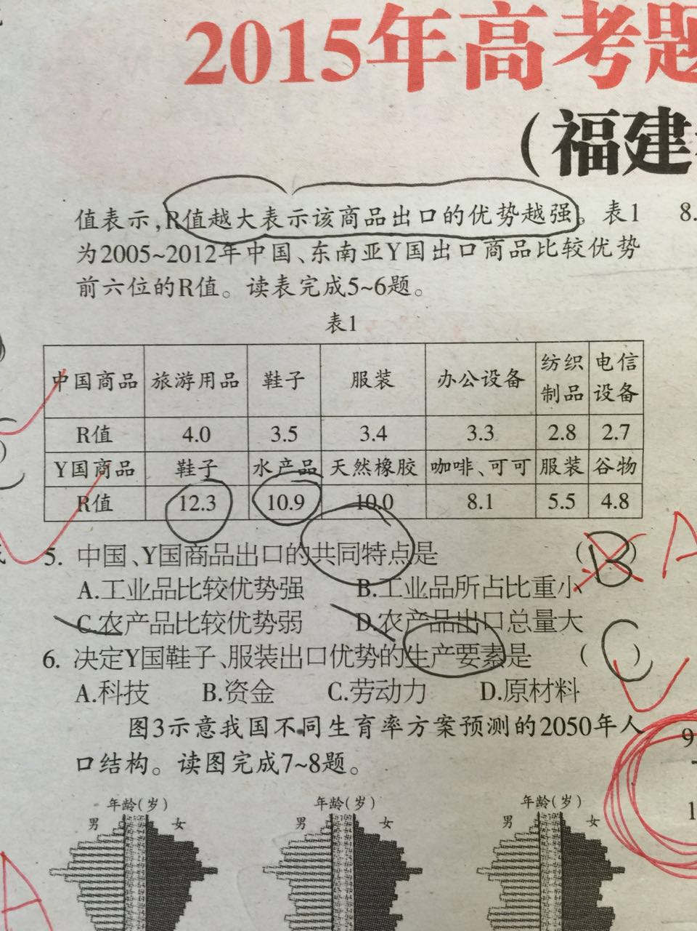

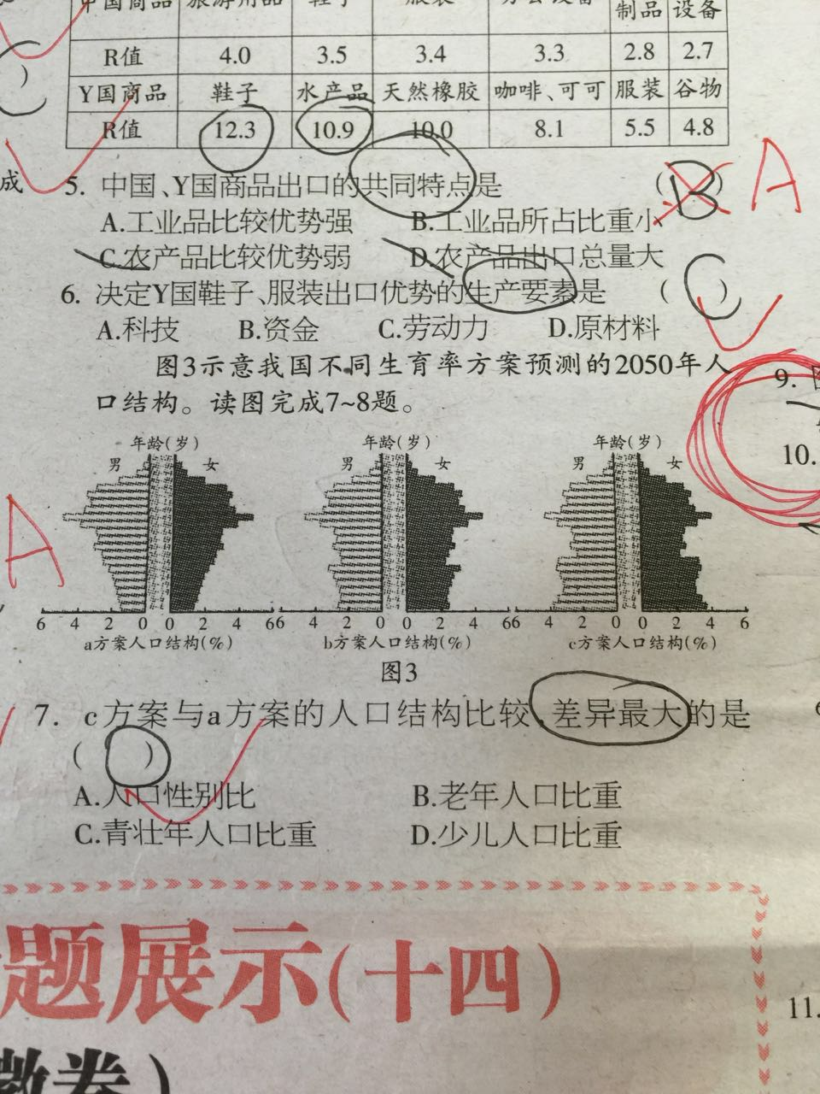

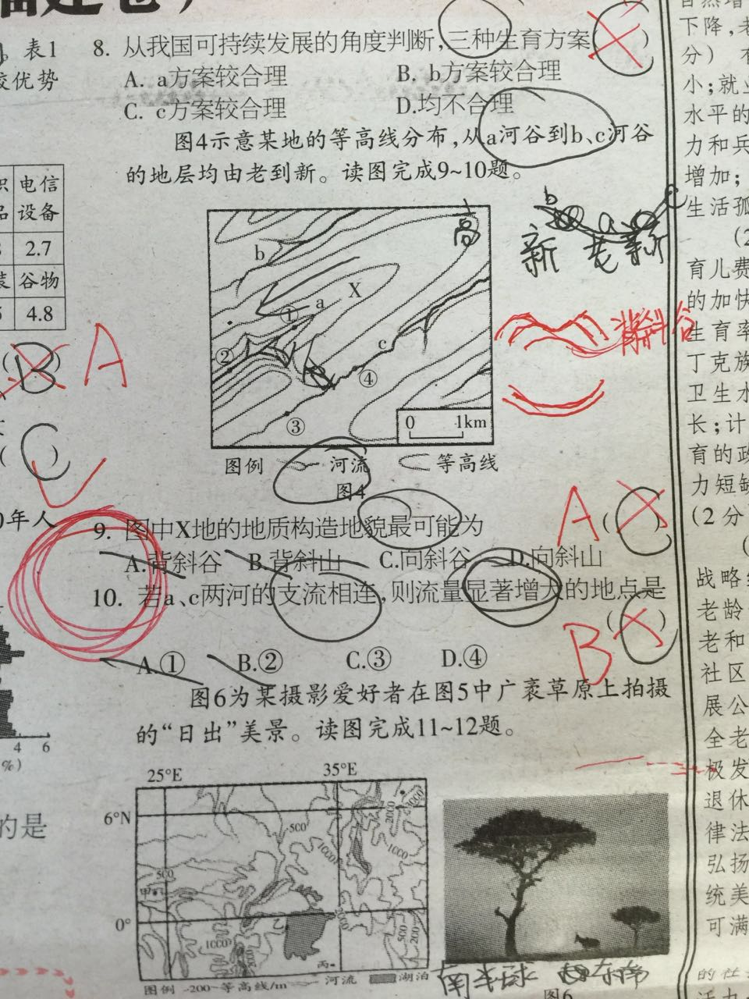

图1示意我国某地循环农业生产模式。读图完成1-2题。

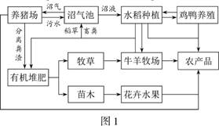

1.该地的农业地域类型是

A.季风水田农业   B.乳畜业   C.大牧场放牧业   D.混合农业

2.该生产模式的农产品深受消费者青睐是因为

A.价格低廉      B.减耗保鲜   C.绿色优质   D.品种丰富。

1.D

2.C

【解析】

试题分析：

1．图示该地既种植水稻，发展种植业，又饲养牛羊，发展畜牧业，因此属于混合农业；而季风水田农业、乳畜业和大牧场放牧业等都属于单一农业生产类型．故选 D。

2．该生产模式不适用化肥，所产农产品无污染，绿色优质，深受消费者的青睐：而农产品的价格不会低：农产品的新鲜程度与该生产模式无关：消费者青睐的是农产品的质量，而不是农产品的种类。故选C。

【考点定位】本题主要考查农业生产地域类型、生态农业的优势

【名师点睛】混合农业是一种在同一农场中将两种或两种以上农业生产类型有机结合在一起的农业生产地域类型，且每一种农业生产类型的规模相当。所以判断是否属于混合农业，一是看该地农业生产类型的多少，二是看每一种农业生产类型是否达到一定规模。生态农业的生产以资源的永续利用和生态环境保护为重要前提，根据生物与环境相协调适应、物种优化组合、能量物质高效率运转、输入输出平衡等原理。通过食物链网络化、农业废弃物资源化，充分发挥资源潜力和物种多样性优势，建立良性物质循环体系，促进农业持续稳定地发展。在整个生产过程中，减少化肥、农药的投入，使农产品绿色无污染。

 图2示意某区域气候要素的逐月变化。读图完成3-4题。

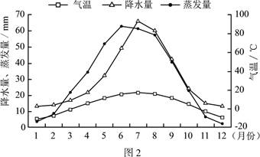

3.造成4-6月蒸发量逐月上升的主要原因是

 ①气温上升  ②降水量增多   ③风力增大  ④云量减少

A. ①②  B. ②③     C. ①④   D. ③④

4.该区域当年水分累积亏损最为严重的月份是

A.3月     B.6月     C.9月    D.12月

3.A

4.B

【解析】

试题分析：

3、蒸发量的大小受气温和降水的影响。图示时段的气温上升，降水增多；而无法判断风力的大小；降水增多表明云量增加，故选A。

4、降水量小于蒸发量为水分亏损，图示3 一 6 月份均为亏损，所以累积亏亏损量 6 月份最多；而其它月份没有出现亏损。故选B。

【考点定位】本题主要考查曲线图的判读、联系有关气候知识。

【名师点睛】读图的一般步骤①看图名，图名是一幅图的灵魂所在，它直接表明了这幅图要反映的主题。因此，在做有图的题的时候，首先要看图名，这样有助于我们确定考察方向、及时调动和回忆相关知识。[来源:学|科|网]

②看图例，图例能够告诉我们地图中各个事物所代表的地理意义以及各个地理事物之间的联系，帮助我们准确的理解地图想要表达的具体内容。因此，在做题的时候，一定要看好图例，扣准点是保证高分的重要条件。③看图注，有部分地图，除了图名和图例外还会有一些文字的注释。这些注释往往会是我们解题时重要的突破点和切入口，所以，读图的时候一定要仔细认真，不能错过地图所要传递的信息。④提取图示信息，图示有价值的信息是我们解题关键，把有价值信息标注出来，便于分析其规律性。⑤回归材料、找遗漏点，在所有的地理高考题中，题目呈现的方式几乎都是图文结合的。在答题时，除了地图中所反映的知识点外，还要回归材料，认真研读，从材料中提取相关信息点，避免知识点的遗漏，同时，一些比较难、偏的题，材料里面还往往隐藏着解题的突破点。因此，所有的读图题最终都要回归材料。 一个国家中某种商品出口的比较优势程度用R值表示，R值越大表示该商品出口的优势越强。表1为2005-2012年中国、东南亚Y国出口商品比较优势前六位的R值。读表完成5-6题。

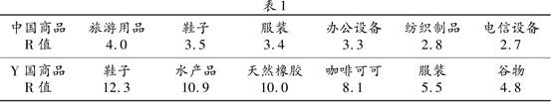

5.中国，Y国商品出口的共同特点是

A.工业品比较优势强  B. 工业品所占比重小  C. 农产品比较优势弱  D. 农产品出口总量大

6.决定Y国鞋子、服装出口优势的生产要素是

A.科技   B.资金   C.劳动力  D.原材料

5.A

6.C

【解析】

试题分析：

中国和Y国出口商品中，工业品都占有一定的优势，且中国的工业品所占比重较大；而中国农产品出口量小，Y国的农产品的出口优势较强。故选A。

鞋子和服装属于劳动密集型产品，而Y国有大量廉价劳动力；而鞋子和服装需要技术水平较低，资金较少，原材料在生产成本所占比重较小，且并不一定由当地供应。故选C。

考点:工业生产[来源:Zxxk.Com]

【名师点睛】劳动密集型产品需要的劳动力多，所以劳动力工资在生产成本中占较大比重。而人口密度大，经济发展水平低的地区，劳动力工资水平低，那么，劳动密集型产业的生产成本低，同样的经济效益，在市场上的竞争力大，出口优势强。

图3示意我国不同生育率方案预测的2050年人口结构。读图完成7-8题。

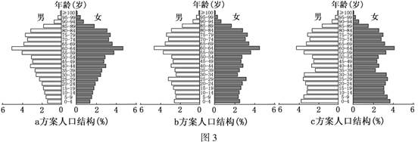

7.c方案与a方案的人口结构比较，差异最大的是

A.人口性别比    B.老年人口比重   C.青壮年人口比重   D.少儿人口比重

8.从我国可持续发展的角度判断，三种生育方案

A.a方案较合理   B.b方案较合理   C.c方案较合理  D.均不合理

7.D

8.B

【解析】

试题分析：

7.图示表明人口的性别比相差不大，老年人及青壮年人口比重有一定的差异，但是少年儿童比重差异最大，a方案比c方案小得多。故选D。

8.a方案少儿比重太小，将来会出现严重的劳动力短缺和老龄化问题；c方案青壮年人口比重较小，社会负担过重；而b方案老年人口比重、青壮年人口比重和少儿人口比重都较合适。故选B。

【考点定位】本题主要通过人口金字塔图，判读人口结构。

【名师点睛】人口金字塔图的类型、特点及判读方法：一、人口金字塔图的类型及特点掌握人口金字塔图的结构特点,明确人口金字塔图的类型及其内涵,是准确解读人口金字塔图的基础。人口金字塔图又称人口性别年龄金字塔图,它是一种表示一个国家或地区人口年龄、性别构成的塔状条形统计图。金字塔的每一层代表一个年龄组的人口,上部代表老年人,下部代表少年儿童,中间部分代表青壮年;左半部分代表男性,右半部分代表女性;横条的长度表示某年龄组男性和女性人口的数量及其在总人口中所占的比例(百分比)。根据人口金字塔图所反映的人口年龄构成特点,可将其分为三种基本类型：扩张型——下宽上窄，呈真正的金字塔形；静止型——各年龄组人口的比重大致均衡；收缩型——底部收缩，上部变宽，金字塔已经变形。

图4示意某地的等高线分布，从a河谷到b、c河谷的地层均由老到新。读图完成9-10题。

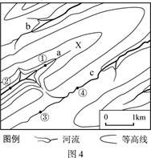

9.图中X地的地质构造地貌最可能为

A.背斜谷  B.背斜山   C.向斜谷   D.向斜山

10.若a、c两河的支流相连，则流量显著增大的地点是

A.①    B.②     C. ③    D.④

9.A

10.B

【解析】

试题分析：

9. 从岩层的新老关系分析，X地属于中间老，两翼新，判断为背斜，从地貌分析，属于河谷，因此X地为背斜谷。故选A。

10.从等高线分析，两河支流相连处，c河的地势高，河水应由c河流向a河，又②地位于下游河段，所以水量会显著增加；而①④位于上游，水量不变，③河段位于c河的下游，水量会减小。故选B。

【考点定位】本题主要考查地质构造判断、等高线判读。

【名师点睛】根据岩层的新老关系判断背斜和向斜，背斜为中间岩层老，两翼岩层新；向斜为中间岩层新，两翼岩层新.依据等高线判读地形名称：①山顶：也可称山峰，山岭。等高线地形图中，等高线数值中部高四周低，则中部为山岭。②山脊：等高线地形图中，等高线由高处向低处弯曲的地方。③山谷：等高线地形图中，等高线由低处向高处弯曲的地方。④盆地：等高线地形图中，等高线数值中部低四周高，则中部为盆地。⑤鞍部：等高线地形图中，两个相邻的山岭之间相对较低处。⑥陡崖：等高线地形图中，等高线相交的地方 ⑦陡坡与缓坡：同一等高线地形图中，等高线密集处为陡坡；等高线稀疏处为缓坡。不同等高线地形图中，要根据比例尺确定。

图6为某摄影爱好者在图5中广袤草原上拍摄的“日出”美景。读图完成11-12题。

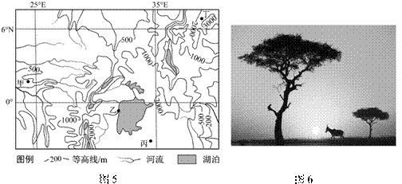

11.摄影爱好者拍摄“日出”美景的方向和北京时间分别是

A.东南   7月1日06时     B.东北  7月1日06时

C.东北  1月1日12时      D.东南  1月1日12时

12.拍摄“日出”美景的地点是图5中的

A.甲    B.乙      C.丙   D.丁

11.D   12.C

【解析】

试题分析：

11．图示广袤草原应位于等高线稀疏区域，接近赤道附近，当地日出时间应为6时，该区域位于东二区，与北京时间相差6小时，所以日出时，北京时间为12时；又因7月，日出东北，1月日出东南方。故选 D。

12．从等高线分析，图中甲、丁两地东侧地势较高，不能看见日出景观；乙地恼近湖泊，不属于广裹草原；而丙地等高线稀疏，属于广裹草原，且东南侧视野广阔，是拍摄日出的最佳地点。故选 C。

【考点定位】本题主要考查时间计算、日出方位、等高线地形图判读

【名师点睛】区时的计算方法：①先确定当地的时区和区时。②找出另一城市所在的时区。③计算出两个城市之间的时区差，即为区时差。④根据东早西晚的原理，计算出另一城市的区时，当要计算区时的时区位于已知时区的东边时，在已知时区的基础上加时区差，反之则减时区差。日出方位判断：当太阳直射北半球时，东北方向日出；当太阳直射南半球时，东南方向日出；当太阳直射赤道时，正东方向日出。